Сабақ тақырыбы: | Адамдар жануарлардан не алады?
Осы сабақта қол жеткізетін оқу мақсаттары (оқу бағдарламасына сілтеме) | 1.2.2.2 Жабайы және үй жануарларын ажырату  1.1.1.1 Қоршаған әлем құбылыстары, үдерістері мен нысандарын зерттеудің қажеттілігін түсіндіру
Сабақ мақсаттары | Барлық оқушылар орындай алады: жабайы және үй жануарларынан алынатын өнімдерді атау.  Оқушылардың көпшілігі орындай алады: жануарлардан алынатын өнімдердің адам өміріндегі қажеттілігін әңгімелеу.  Кейбір оқушылар орындай алады: әр өнімнен алынатын тағам түрлерін атау.
Бағалау критерийлері | - Жабайы және үй жануарларынан алынатын өнімдерді атайды.  - Жануарлардан алынатын өнімдер туралы әңгімелейді.
Тілдік мақсаттар | Негізгі термин сөздер мен сөз тіркестері:  Тері-кожа-leather (леде)  Жүн-шерсть-wool (уоел)  Сүт-молоко-milk (милк)  Жұмыртқа-яйцо-egg (еггі)  Ет-мясо-meat (мит) | Сабақта диалог/жазылымға қажетті сөз тіркестері  Талқылауға арналған сұрақтар:  -Қандай үй жануарларын білесіңдер?.  - Үй жануарларының қандай пайдасы бар?  - Үй жануарларынан қандай өнімдер алынады?
Пәнаралық байланыстар | Дүниетану. Көркем еңбек.
Құндылықтарды дарыту | Жалпыға бірдей еңбек қоғамы.Оқушыларды мал шаруашылығында атқарылатын еңбек түрлері туралы мағлұмат беру арқылы еңбек етуге және жануарларды қорғауға баулимын.
АКТ қолдану дағдылары | https:// youtu.be/wln1RKdz-rU
Бастапқы білім | Жануарлардың қандай түрлері болатынын біледі. Үй жануарларын күту туралы біледі.
Сабақтың барысы
Жоспарланған уақыт  Сабақтың жоспарланған кезеңдері | Сабақтағы жоспарланған іс-әрекет |  | Ресурстар
Сабақтың басы  3 мин  3 мин | 1. «Менің тілегім» әдісі  Оқушылар орындарынан тұрып, қасындағы көршісінің аттас бірдей саусақтарына кезектестіре тигізеді, бас бармақтан бастайды:  - Сәлеметсің бе? (бас бармағын тигізеді)  - Денсаулық (сұқ саусағын тигізеді)  - Қуаныш (ортаңғы)  - Барлық жерде (атаусыз саусақ)  - Барлығын да (шынашақ)  - Мен саған тілеймін! (алақанын бір-біріне тигізеді)  2. «Суреттер не дейді?» әдісі.  Интерактивті тақтадан жануарлар туралы бейнекөрініс және суреттер көрсетіледі.  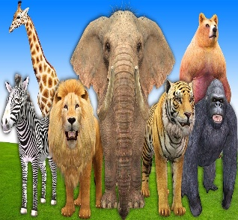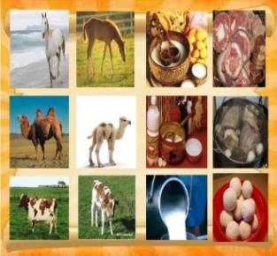  Оқушылардан суреттен не көргендері сұралады.  Оқушылардың назарын шоғырландыру үшін қосымша жетекші сұрақтар қойылады:  -Жануарларды қандай екі топқа бөлуге болады?  - Олардың қандай пайдасы бар?  -Үй жануарларынан қандай өнімдер алынады?  -Бүгінгі сабақта не туралы білеміз деп ойлайсыңдар?  3.Оқушылармен бірігіп,жаңа сабақтың мақсатын айқындап аламын. Сабағымыздың тақырыбы- Адамдар жануарлардан не алады? Мақсаты: жабайы және үй жануарларынан алынатын өнімдерді атау, олардың пайдасы туралы түсіну.  4.Үлестірме суреттер арқылы оқушыларды топқа бөлемін.  І топ. Жылқышылар  ІІ топ. Түйешілер  ІІІ топ. Сиыршылар |  | «Жануарлар әлемі» бейнекөрініс  «Суреттер не дейді?» әдісіне арналған суреттер  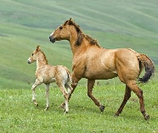  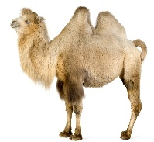  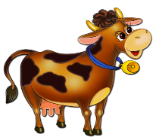
Сабақтың ортасы  12 мин  12мин  2 мин  4 мин  3 мин | (Ұ) Оқушының әрекеті: Оқушылар оқулықта берілген мәтінді аудиожазбадан тыңдайды. «Тыңда, түсін, ажырат» әдісі бойынша тыңдалған мәтін бойынша сұрақтардың жауаптарын суреттерді жапсыру арқылы тапсырманы орындайды.  Тапсырма:  -Жабайы және үй жануарларын атаңдар.  -Еттен қандай тағамдар жасалады?  -Сүттен қандай тағамдар жасалады?  Дескриптор:  1.Жануарлар түрлерін ажыратады.  2. Өнімдерден алынатын тағамдарды атайды.  Қ.Б. «Сөздік бағалау» әдісі  Кері байланыс: ауызша жүргіземін  Қолданатын мадақтау сөздері: «Жарайсың!», «Керемет!», «Әлі де ойлан»  Топтық жұмыс. Зерттеу жұмысы  «Өнімдер көрмесі» әдісі  Оқушының әрекеті: Білім алушы интерактивті тақтада жазылған топ аттарына назар аударып,қызығушылық білдірген топқа бірігеді.Сол топқа берілген тапсырманы орындайды.  Тапсырма:  1-топ Баяндаушылар (мал өнімдерін атау)  2- топ Зерттеушілер (мал өнімдерінің адам өміріндегі қажеттілігін әңгімелеу, зерттеу, суретін салу)  3-топ Сатушылар (өнімдерден алынатын тағам түрлерін атау, пайдасын дәлелдеу, көрмеде сату)  Дескриптор:  1.Әр өнімнің жасалу жолдарын түсіндіреді.  2.Өнімнің пайдасын айтады.  Қ.Б. «Бойтұмар» әдісімен бағалау  Кері байланыс: ауызша жүргіземін.  Қолданатын мадақтау сөздер: «Тамаша!», «Өте жақсы орындадың!», «Керемет!»  Сергіту сәті «Иә-жоқ» ойыны  Ойын ережесі: оқушылар орындарынан тұрады. Жануарларға байланысты сұрақтар қойылады. Дұрыс болса - «иә» деп қолдарын шапалақтайды, бұрыс болса-«жоқ» деп аяқтарын тарсылдатады.  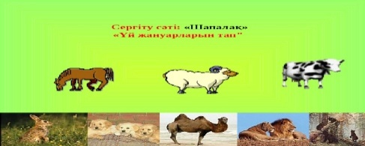  Жұптық жұмыс «Сәйкестікті іздеу» әдісі  Оқушының әрекеті: Берілген кестедегі тапсырманы орындайды.  Тапсырма: Әр жануардың өнімін тиісті сызбамен сәйкестендіріп сыз.  Түйе Қазы-қарта  Сиыр Балқаймақ  Жылқы Ірімшік  Дескриптор:  1.Өнімдерді ажыратады.  2.Өнімдерді сәйкестендіреді.  Қ.Б. Смайлик арқылы бағалау  Кері байланыс: ауызша жүргіземін.  Қолданатын мадақтау сөздер: «Өте дұрыс!», «Дәл таптың!», «Ойланып көр!»  Өздік жұмыс Дәптермен жұмыс  Жануарлардан алынатын өнімдердің суреттерін бояйды.  Дескриптор:  1.Өнім суреттерін бояйды.  2.Өнімдерді атайды.  Қ.Б. «Бағдаршам» әдісі  Кері байланыс: ауызша жүргіземін.  Қолданатын мадақтау сөздер: «Өте жақсы!», «Керемет орындадың!», «Дұрыс таптың!» |  | Аудиожазбада берілген мәтін  «Тыңда, түсін, ажырат» әдісі  Жануарлар және олардың өнімдерінің суреттері  «Өнімдер көрмесі» әдісі  Әр түрлі мал өнімдері  (қазы-қарта, шұжық, шұбат, қымыз, құрт, балқаймақ, айран, ірімшік)  Интербелсенді тақтадағы сұрақтар:  1.Қымыз сиыр өнімі ме?  2.Қой жабайы жануар ма?  3.Шұбат түйенің өнімі ме?  4. Жылқы үй жануары ма?  «Сәйкестікті іздеу» әдісі  Тақтадағы сызба  Әр түрлі тағам суреттері
Сабақтың соңы  1 мин | «1 минут» әдісі. Оқушылар шеңбер құрып тұрады. Өтілген тақырып бойынша не білетіндерін 1 минут тоқтамай кезектесіп айтып шығады. |  | Стикер
Қосымша ақпарат
Саралау  Саралап оқытуды ұйымдастыруда білім алушының жеке қабілеттерін ескере отырып, сабақ жоспарын құруды басты назарда ұстанамын. Қабілеті жоғары оқушыларға білім деңгейлеріне сай, қосымша күрделі тапсырмалар беріп отырамын.  Тапсырма.  Жабайы жануарлардың өнім түрлерін атап,сипаттама бер.  Тақырыпты меңгеруге қиналған оқушыларды үнемі назарымда ұстап, диалогті түрде түсініктеме беремін.  -Қандай үй жануарларының өнімдерін жақсы көресің? | Бағалау  Білім алушының білімін бағамдау мақсатында бірнеше бағалау түрлерін қолданамын. Кері байланысты ауызша жүргіземін. Қолданатын мадақтау сөздері: «Жарайсың!», «Керемет!», «Әлі де ойлан!».  Смайлик арқылы бағалау жүзеге асады.  «Бойтұмар» әдісі«Сөздік бағалау»  «Бағдаршам» әдісі арқылы бағалау.  Қалыптастырушы бағалауды сабақ барысында оқу үдерісін түзетіп отыру үшін тиімді қолданамын. |  | Пәнаралық байланыс. Денсаулық және қауіпсіздік,  АКТ-мен байланыс. Құндылықтармен байланыс.  Білім алушының АКТ-ны қолдану шеберлігін арттырамын.  «Менің тілегім» тренингінде саусақтарын түйістіріп жаттығу жасау арқылы денсаулығын нығайтады, сергіту сәтіндегі «Иә-жоқ» ойынында жаттығу жасау барысында қауіпсіздік ережесін басты назарға қоямын.

